APLIKASI PRESENSI GURU BERBASIS WEB DALAM UPAYA PENINGKATAN AKURASI DAN PENCATATAN KEHADIRAN GURU (STUDI KASUS SD NEGERI 213/IX MARKANDING)

**Elzas1, Windy Adriana2, Danu Yudha Prasetyo3**

1,2&3Universitas Nurdin Hamzah, Jambi

E-mail: [1ethas78@gmail.com,](mailto:1ethas78@gmail.com,%20) [2[windy_adriana@yahoo.com](mailto:windy_adriana@yahoo.com)](mailto:2thamrinsyah@gmail.com)

***Abstract -*** *This research aims to develop a web-based teacher attendance application specifically designed for SD Negeri 213/IX Markanding to increase the accuracy and efficiency of recording teacher attendance. When using a manual attendance system, you often encounter various obstacles such as the possibility of recording errors, delays in data processing, and the potential for attendance fraud. This application uses geolocation technology to record teacher attendance accurately and can be accessed via laptop devices. This research uses a qualitative approach with waterfall methodology in system development. This application provides real-time attendance information to teachers and makes it easier to process and report attendance data which can be accessed at any time. Apart from that, this application also facilitates giving awards to outstanding teachers based on accurately recorded attendance data. The introduction of this application at SD Negeri 213/IX Markanding aims to increase the efficiency of attendance management, facilitate school management decision making and support more objective evaluation of teacher performance.*

***Keywords:*** *Teacher Attendance Application, Attendance Accuracy, Data Flow Diagram (DFD), Geolocation, Teacher Attendance Recording, SD Negeri 213/IX Markanding, Web.*

# PENDAHULUAN

Pendidikan Sekolah Dasar (SD) merupakan jenjang dasar bagi peserta didik dalam menempuh pendidikan. Pendidikan di sekolah dasar mempunyai kontribusi dalam membangun dasar pengetahuan siswa untuk digunakan pada pendidikan selanjutnya, oleh karena itu pelaksanaan pembelajaran di sekolah dasar harus berjalan optimal. Pada SD Negeri 213/IX Markanding terdapat sistem pencatatan manual yang selama ini digunakan masih menemukan kendala dalam pengelolaan kehadiran guru. Sistem presensi manual masih mengandalkan pencatatan kehadiran secara fisik dan mengharuskan guru atau staf mencatat kehadiran satu persatu di atas kertas atau dalam buku kehadiran. Cara manual ini biasa digunakan namun sering mengakibatkan kesalahan pencatatan dan keterlambatan pengolahan data serta dapat terjadinya indikasi kecurangan presensi. Hal ini tentu saja akan mempengaruhi keakuratan informasi kehadiran guru, mempengaruhi pengambilan keputusan manajemen, bahkan dapat mempengaruhi evaluasi kinerja guru.

Oleh karena itu, peneliti mengembangkan aplikasi presensi berbasis web sebagai solusi untuk meningkatkan efisiensi dan akurasi pencatatan kehadiran guru di SD Negeri 213/IX Markanding. Penelitian yang dilakukan sebagai studi kasus ini difokuskan pada sekolah tersebut karena perlunya perbaikan sistem pencatatan kehadiran sesuai dengan karakteristik dan kebutuhan sekolah.

Dengan menggunakan aplikasi ini, tujuan peneliti tidak hanya mengatasi kendala metode manual, namun juga memberikan dampak positif terhadap pengelolaan pendidikan SD Negeri 213/IX Markanding, pengelolaan sumber daya, dan evaluasi kinerja guru. Pendekatan ini diharapkan dapat menciptakan lingkungan belajar yang lebih efektif, mendukung pengembangan sekolah, dan meningkatkan kualitas tenaga pendidik di tingkat dasar.

Berdasarkan permasalahan, untuk memenuhi diatas peneliti ingin membangun sebuah sistem aplikasi presensi berbasis web yang sesuai dengan kebutuhan SD Negeri 213/IX Markanding. Aplikasi tersebut diharapkan menjadi solusi yang tepat dari yang dihadapi SD Negeri 213/IX Markanding serta dapat memberikan informasi yang berguna dalam mengambil keputusan. Karena hal tersebut peneliti mengangkat judul yaitu “Aplikasi Presensi Guru Berbasis Web Dalam Upaya Peningkatan Akurasi Dan Pencatatan Kehadiran Guru (Studi Kasus Sd Negeri 213/Ix Markanding)”.

# Perumusan Masalah

Berdasarkan uraian latar belakang diatas maka, rumusan masalah dalam penelitian ini adalah ”Bagaiamana pembuatan Aplikasi Presensi Berbasis Web di SD Negeri 213/IX Markanding?”.

# Tujuan dan Manfaat Penelitian

# 1.2.1 Tujuan Penelitian

Adapun tujuan yang ingin dicapai dalam peneliti adalah sebagai berikut:

* + 1. Meningkatkan keakuratan pencatatan kehadiran guru.
    2. Meningkatkan efesiensi manajemen kehadiran.
    3. Mempermudah dalam pemberian penghargaan kepada guru berprestasi.

# Manfaat Penelitian

Adapun manfaat penelitian yang diharapkan adalah sebagai berikut:

1. Bagi pihak sekolah
2. Mempermudah pihak sekolah dalam melakukan pengolahan data presensi guru.
3. Mempermudah bagi pihak sekolah dalam penyimpanan data presensi guru dan mempermudah dalam melakukan pencarian data.
4. Mempermudah bagi pihak sekolah dalam mengambil keputusan untuk memberikan reward kepada guru berprestasi,
5. Bagi Peneliti

Mengaplikasikan ilmu dan ide yang peniliti miliki dalam mengembangkan sistem informasi berbasis web.

1. Menambah wawasan dan pengetahuan peneliti tentang masalah - masalah yang ada di SD Negeri 213/IX Markanding.
2. Memberi kontribusi berupa aplikasi berbasis web sebagai pengolahan data presensi agar dapat diimplementasikan oleh pihak sekolah.

# TINJAUAN PUSTAKA

* 1. **Pengertian Aplikasi**

Aplikasi berasal dari bahasa inggris “*application”* yang artinya penerapan lamaran penggunaan. Aplikasi menurut Dhanta dikutip dari Azhar (dalam Suhendri & Syaechhurodji 2022, h.34) “adalah software yang dibuat oleh suatu perusahaan komputer untuk mengerjakan tugas-tugas tertentu, misalnya Microsoft Word, Microsoft Excel.”

Menurut Jogiyanto dikuip oleh Ramzi (dalam Herayono, 2021, h.40) menyatakan bahwa:

‘Aplikasi merupakan penerapan, menyimpan sesuatu hal, data, permasalahan, pekerjaan kedalam suatu sarana atau media yang dapat digunakan untuk menerapkan atau mengmplementasikan hal atau permasalahan yang ada sehingga berubah menjadi suatu bentuk yang baru tanpa menghilangkan nilai-nilai dasar dari hal data, permasalahan, dan pekerjaan itu sendiri’.

# Pengertian Presensi

Menurut F. Purnomo (dalam Supendi, dkk, 2019, h. 550) “presensi adalah suatu kegiatan yang bertujuan untuk mengetahui tingkat prestasi kehadiran serta Tingkat kedisiplinan dari karyawan/pegawai dalam suatu institusi atau Perusahaan”.

# Pengertian Pencatatan Kehadiran

Menurut Pandia (2017, h.1) pengertian pencatatan kehadiran yaitu:

“Pencatatan kehadiran merupakan hal mutlak yang harus dilakukan dalam sebuah lembaga pendidikan mulai dari tingkat pendidikan yang paling dasar sampai pada tingkat yang paling tinggi. Pada pendidikan dasar dan menengah, lembaga pendidikan menggunakan presensi untuk menilai seseorang apakah memenuhi syarat untuk diberi penilaian yang baik atau tidak. Selain itu, presensi juga digunakan untuk melakukan penilaian terhadap sebuah lembaga pendidikan apakah lembaga pendidikan tersebut sudah melakukan proses pengajaran dengan baik sesuai dengan standar yang diminta pemerintah menurut aturan yang berlaku”.

# Peningkatan Akurasi

Akurasi adalah ukuran yang menetukan tingkat kemiripan antara hasil yang sebenarnya diukur. Akurasi ditetapkan untuk mengetahui seberapa besar tingkat kesalahan pengukuran yang dapat terjadi pada suatu alat ukur. Pernyataan terhadap akurasi dalam bentuk presentasi dengan sekala penuh berdasarkan jenis alat ukur yang digunakan. Akurasi dari nilai ukur pada suatu alat ukur ditentukan oleh tingkat pemilihan skala pengukuran.

# 2.5 Pengertian Web

Web atau *World Wide Web* (W3) pada dasarnya adalah sistem server internet yang mendukung format dokumen khusus. Dokumen diformat dalam bahasa markup yang disebut HTML (*HyperText Markup Language*), yang mendukung tautan lain serta file grafik, audio, dan video.

Web adalah sistem server internet yang mendukung dokumen yang diformat dalam bahasa markup HTML (HyperText Markup Language). Dokumen tersebut dapat berupa file grafik, audio, video, dan tautan ke dokumen lain (Arief,2016).

Menurut (Yeni Susilowati, 2019) Website adalah kumpulan halaman web terkait, biasanya di-host di server yang dapat diakses melalui World Wide Web atau jaringan area lokal, dan berbagi tema umum di antara bagian mereka (LAN).

# HASIL DAN PEMBAHASAN

* 1. **Analisa Sistem**

Berdasarkan hasil observasi dan wawancara yang penulis lakukan, diketahui bahwa pengolahan data-data presensi SD Negeri 213/IX Markanding mulai dari pengolahan data masuk kerja, data pulang kerja terkait disekolah tersebut masih mengandalkan pencatatan konvensional menggunakan buku yang menyebabkan rendahnya tingkat keakuratan pada saat rekapitulasi dan pengelompokan data presensi. Langkah-langkah untuk tahap analisis serupa dengan Langkah-langkah untuk mengindentifikasi suatu proyek. Saat menganalisis sistem ini, penyelidikan yang dilakukan dalam analisis sistem adalah penyelidikan terperinci. Pada tahap analisis sistem, ada langkah-langkah dasar yang perlu dilakukan analisis sistem seperti:

1. *Identify*, yaitu mengidentifikasi masalah.
2. *Understand*, yaitu memahami dari kinerja sistem yang ada.
3. *Analize*, yaitu membuat laporan hasil analisis.
4. *Report*, yaitu membuat laporan hasil analisis.

# Sistem Yang Sedang Berjalan

Dalam pelaksanaan perancangan sistem yang akan dibuat terlebih dahulu mengetahui alur proses sebuah sistem yang berjalan pada SD Negeri 213/IX Markanding ini. Sistem yang berjalan di SD Negeri 213/IX Markanding khususnya presensi guru masih dilakukan secara manual, semua kegiatan yang berhubungan dengan presensi guru masih dilakukan dengan mencatat pada buku. Terdapat kendala yang ada pada pada sistem presensi yang masih menggunakan buku yaitu mengakibatkan kesalahan pencatatan, keterlambatan pengolahan data, serta dapat terjadinya indikasi kecurangan dalam presensi. Hal ini tentu saja akan mempengaruhi keakuratan informasi kehadiran guru, mempengaruhi pengambilan keputusan, bahkan dapat mempengaruhi evaluasi kinerja guru. Belum adanya sistem yang dapat menampung informasi seputar presensi guru pada SD Negeri 213/IX Markanding yang dapat diakses dengan internet melalui web.

# Sistem Yang Diusulkan

Dari permasalahan yang ada pada sistem yang berjalan, maka perlu dikembangkan sistem baru dengan menggunakan teknologi informasi yang lebih baik untuk memfasilitasi kehadiran guru serta penyampaian informasi secara efektif sesuai yang diharapkan. Tujuan umum perancangan sistem ini adalah untuk memenuhi persyaratan gambaran yang jelas mengenai rancangan sistem yang dibuat dan diimplementasikan. Sistem yang diusulkan oleh peneliti adalah Aplikasi Presensi Guru Berbasis Web Dalam Upaya Peningkatan Akurasi dan Pencatatan Kehadiran Guru. Tujuan dari pembuatan sistem ini yaitu mempermudah guru dalam melakukan presensi dan dapat mengakses informasi seputar presensi yang sudah di lakukan oleh guru masing-masing.

Adapun sistem yang akan dirancang dapat menjadi solusi atas permasalahan sistem yang berjalan, yaitu:

1. Guru dapat mengakses sistem presensi dengan *accounts* yang sudah didaftarlan oleh admin atau operator sekolah.
2. Memberikan penyampaian informasi presensi guru dengan lebih akurat.
3. Guru dapat memeriksa riwayat presensi yang sudah dilakukan oleh masing-masing guru.
4. Keamanan sistem yang lebih terjamin yang dilengkapi dengan menginput *username* dan *password*.

# Data Flow Diagram (DFD)

*Data Flow Diagram (DFD)* menunjukkan dari mana data berasal, kemana data dari suatu sistem pergi, kemana data disimpan,proses apa yang menghasilkan data, dan bagaimana sistem berinteraksi. Pada dasarnya sebuah diagram yang menjelaskan bagaimana hubungan bersama dari bagian file, laporan, sumber dokumen dan sebagainya.

# Diagram Konteks

*Diagram* Konteks merupakan diagram yang menggambarkan hubungan input dan output antar sistem dengan dunia luar. *Diagram* Konteks dibawah ini akan menggambarkan alur data dari Aplikasi Presensi Guru Berbasis Web Dalan Upaya Peningkatan Akurasi dan Pencatatan Kehadiran Guru. Sistem ini memiliki 3 buah etitas yaitu admin, guru dan kepala sekolah yang dapat dilihat pada gambar 4.1 berikut ini

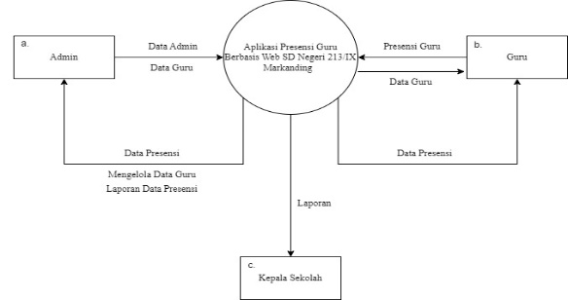

**Gambar 1.** Diagram konteks

# Rancangan Aplikasi Program

Berdasarkan perancangan yang dibuat, maka sistem yang dapat meningkatkan akurasi dan pencatatan kehadiran guru sebaiknya diimplementasikan pada Aplikasi Presensi Guru Berbasis Web Dalam Upaya Peningkatan Akurasi dan Pencatatan Kehadiran Guru (Studi Kasus SD Negeri 213/IX Markanding) sebagai tolak ukur atau pengujian sistem yang dibuat. Implementasi sitem adalah proses penerapan suatu sistem atau fase dimana sistem disiapkan untuk beroperasi

# Rancangan Login Guru

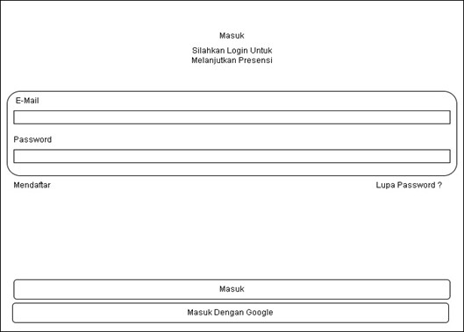Berikut adalah rancangan login admin. Sebelum login, admin membuatkan akun untuk guru-guru. Berikut ini merupakan rancangan tampilan login guru yang dapat dilihat pada gambar dibawah ini:

**Gambar 2.** Rancangan Login Guru

# Rancangan Menu Utama Presensi Guru

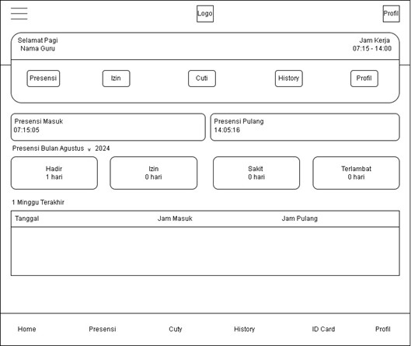 Rancangan menu utama presensi guru adalah halaman untuk melakukan presensi guru yang terdiri dari menu presensi, menu izin, menu cuti, menu histori, menu profil, menu ID Card guru. Tampilan menu utama presensi guru dapat dilihat pada gambar berikut ini:

**Gambar 3.** Rancangan Menu Utama Guru

# Rancangan Halaman Menu Login Admin

Tampilan rancangan login admin pada gambar dibawah ini merupakan tampilan login admin untuk bisa mengakses ke dalam halaman admin.

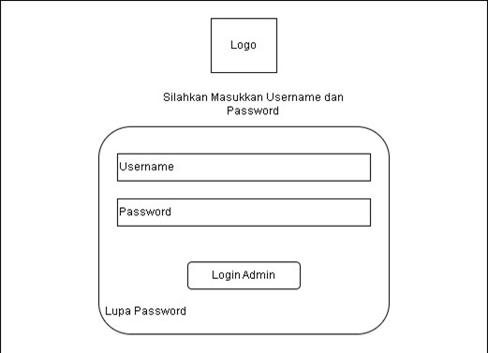

**Gambar 4.** Rancangan Menu Login Admin

# Rancangan Form Menu Utama Admin

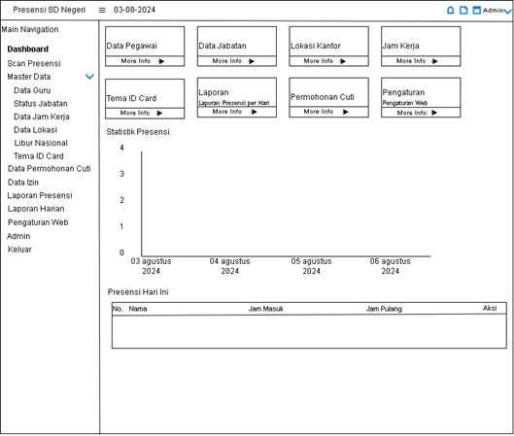Rancangan menu utama admin adalah halaman admin yang dimana admin bisa melakukan proses *input, edit, hapus, dan output* dari data-data guru dan presensi guru.

**Gambar 5.** Rancangan Menu Utama Admin

# Rancangan Form Menu Input Guru

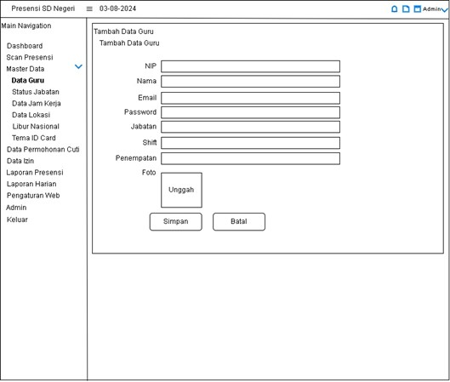Pada tampilan rancangan menu tambah data guru pada gambar dibawah ini berfungsi untuk menambahkan anggota baru dan yang melakukan input adalah admin.

**Gambar 6.** Rancangan Menu Input Guru

# Rancangan Menu Laporan Presensi Guru

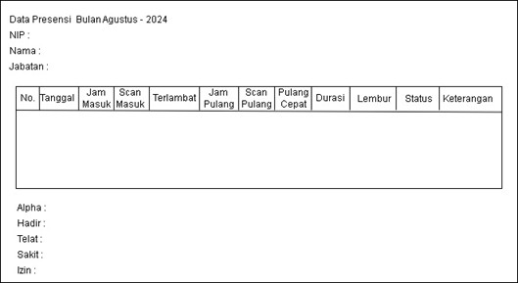Rancangan laporan pada gambar dibawah ini adalah laporan perbulan data presensi semua guru dalam Aplikasi Presensi Guru Berbasis Web Dalam Upaya Peningkatan Akurasi dan Pencatatan Kehadiran Guru (Studi Kasus SD Negeri 213/IX Markanding).

**Gambar 6.** Rancangan Menu Laporan Guru

# User Interface

1. **Tampilan Form Login**

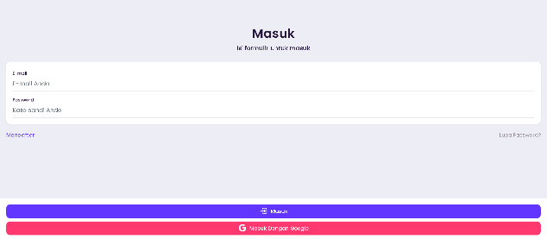Tampilan login presensi guru dibawah ini dibuat agar guru bisa masuk kedalam sistem dan melakukan presensi.

**Gambar 7.** Tampilan Login Guru

# Tampilan Halaman Menu Utama Guru

Halaman menu utama presensi guru ini berisi menu presensi, menu izin, menu cuti, menu histori, menu profil dan menu ID card yang bisa guru akses di Aplikasi Presensi Guru Berbasis Web di SD Negeri 213/IX Markanding.

**Gambar 8.** Tampilan Halaman Menu Utama

# Tampilan Menu Login Admin

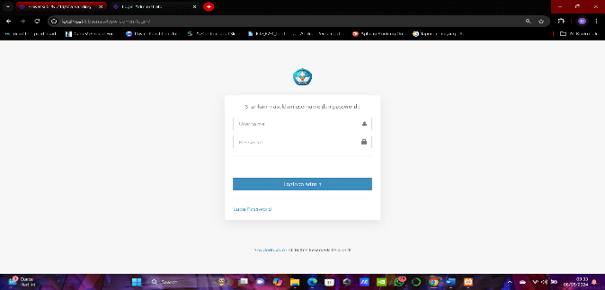Tampilan login admin dibawah ini dibuat agar admin bisa memasuki sistem dan melakukan pengolahan data guru didalam Aplikasi Presensi Guru Berbasis Web pada SD Negeri 213/IX Markanding.

**Gambar 9.** Tampilan Menu Login Admin

# Tampilan Halaman Menu Utama Admin

Halaman menu utama ini berisi menu pegawai, menu jabatan, menu lokasi kantor, menu jam kerja, menu tema id card, menu laporan , menu permohonan cuti, menu pengaturan web yang memudahkan admin dalam mengelola semua data yang ada di Aplikasi Presensi Guru Berbasis Web di SD Negeri 213/IX Markanding.

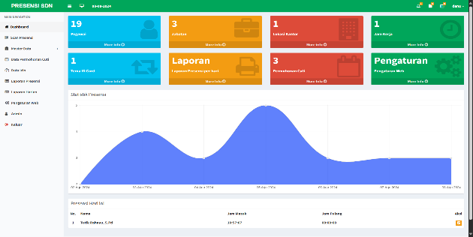

**Gambar 11.** Tampilan Halaman Menu Utama Admin

# Tampilan Halaman Menu Input Data Guru

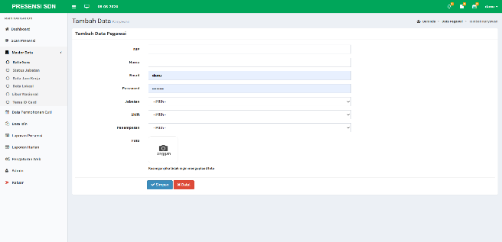Halaman menu input data guru ini adalah halaman input data yang diakses oleh admin untuk menyimpan data guru di SD Negeri 213/IX Markanding.

**Gambar 12.** Tampilan Halaman Mennu Input Data Guru

# Tampilan Halaman Laporan Guru

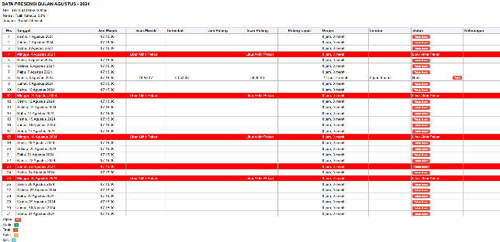Halaman ini menampilakan laporan data presensi guru bulanan yang dapat diproses oleh admin. Keluaran data dari laporan ini berupa file excel ataupun bisa langsung diprint yang berisi data presensi keseluruhan guru.

**Gambar 12.** Tampilan Halaman Laporan Guru

# PENUTUP

* 1. **Kesimpulan**

Adapun kesimpulan yang terlah didapat pada penjelasan bab-bab sebelumnya adalah sebagai berikut:

* + 1. Aplikasi ini mempermudah guru dalam melakukan presensi, sehingga guru tidak perlu lagi presensi menggunakan buku dan mempermudah pengolahan data kehadiran guru dengan menyediakan laporan yang dapat diakses secara *real time*. Hal ini tidak hanya mengurangi beban admin tetapi juga mempercepat proses pemantauan evaluasi kehadiran guru.
    2. Meningkatkan akurasi pencatatan kehadiran guru akan meningkatkan validitas dan reliabilitas data yang dicatat, sehingga berkontribusi pada proses evaluasi kerja yang lebih objektif.
    3. Mempermudah dalam pemberian penghargaan kepada guru yang berprestasi dapat meningkatkan motivasi dan kinerja guru, sehingga menciptakan lingkungan kerja yang lebih produktif.

# Saran

Adapun saran yang telah didapat adalah sebagai berikut:

* + 1. Aplikasi ini dapat ditingkatkan dengan menambahkan fitur seperti pemberitahuan otomatis guru yang tidak melakukan presensi atau guru yang tidak hadir dan pembaruan dengan sistem yang lainnya seperti penggajian.
    2. Mengingat pentingnya data kehadiran dalam evaluasi kinerja guru, sebaiknya terapkan enkripsi data dan otentifikasi ganda untuk meningkatkan keamanan aplikasi.
    3. Aplikasi berbasis web ini mudah diakses oleh guru dan admin sekolah selama mereka memiliki akses ke internet. Namun implementasi awal aplikasi ini memerlukan penyesuaian dan pelatihan yang lebih lanjut untuk memastikan semua pengguna mendapatkan hasil yang maksimal dari aplikasi. Meskipun aplikasi ini secara umum efektif, namun beberapa masalah teknis seperti masalah jaringan internet dan pemeliharaan sistem masih mempengaruhi kinerja aplikasi.
    4. Untuk peneliti selanjutnya bisa difokuskan untuk membuat aplikasi presensi ini yang mulanya website menjadi android.

# DAFTAR REFERENSI

Suhendri, B., & Syaechurodji, S. (2022). Perancangan Aplikasi Arsip Digital Di Koni Kota Serang. *Jurnal Sistem Informasi Dan Informatika (Simika)*, *5*(2), 182–192.

Herayono, A., & Adri, M. (2021). Pengembangan Student Marketplace Bagi Mahasiswa Wirausaha Unp. *JAVIT : Jurnal Vokasi Informatika*, 38–46.

Supendi, dkk. (2019). Pemanfaatan Teknologi QR-Code Pada Sistem Presensi Mahasiswa Berbasis Mobile. *Seminar Nasional APTIKOM (SEMNASTIK) 2019*, 1.

Pandia, H. (2017). Perancangan Sistem Pencatatan Kehadiran Untuk Sekolah Dasar Dan Menengah Menggunakan Aplikasi Mobile Phone. *Teika*, *7*(1), 1.

Arief, 2016. Definisi Web Menurut Para Ahli danfungsinya:tipsserbaserbi.blogspot.com/pengertian website menurut para ahli/terakhir di akses 10 april 2020

Yeni Susilowati. (2019). Modul E-Commerce - Teaching Factory For Students (M.Heri Purnomo, MBA (ed.)). Mutiara Publisher.

Altar, Hanatidah. (2013). ”Upaya Meningkatkan Disiplin Guru dalam Kehadiran Mengajar Di Kelas Melalui Keteladanan Kepala Sekolah Di SMP Negeri 5 Sengkang Kabupaten Wajo”. Jurnal Bionature, Volume 15, Nomor 1, April2014, hlm. 16-22.

https://id.wikipedia.org/wiki/Akurasi

https://www.liputan6.com/hot/read/4438604/web-adalah-bagian-penting-dalam-internet-kenali-pengertian-dan-sejarahnya?page=4

# IDENTITAS PENULIS

Email : [ethas78@gmail.com](mailto:ethas78@gmail.com)

Nama : Elzas, M.Kom

NIK/NIDN :78.11.2.0038

/1004107801

TTL : Jambi, 04 Oktober 1978

Pangkat/Gol : Penata Tk.I / III. D

Fungsional : Lektor (300)

Alamat Rumah : Jl.RE Martadinata, RT.06/02 No.29 Kec. Telanaipura

Telepon : 081314517278

Nama : Windy Adriana, M.Ak

NIK/NIDN : 83.12.2.0041 / 1022088301

TTL : Jambi / 22 Agustus 1983

Pangkat/Gol : Penata / III. C

Fungsional : Lektor (200)

Alamat Rumah : Jalan Patimura RT.10 Kenali Besar

Telepon : 081316905304

Email : [windy_adriana@yahoo.com](mailto:windy_adriana@yahoo.com)

Nama : Danu Yudha Prasetyo

NIM : 2001018